

Lei n.º 4.705, de 31 de julho de 2018

Faço saber que a Câmara Municipal aprovou, o Prefeito Municipal, nos termos do art. 64 da Lei Orgânica Municipal sancionou e promulga a seguinte lei:

Autoriza o Poder Executivo abrir Crédito Especial

O Prefeito Municipal de Santa Bárbara do Sul, Estado do Rio Grande do Sul, faz saber que a Câmara Municipal aprovou e ele sanciona com base no art. 64 da Lei Orgânica Municipal a seguinte Lei:

Art. 1.º Fica autorizado o Poder Executivo Municipal a abrir Crédito Especial no valor global de R$ 47.590,00 (quarenta e sete mil, quinhentos e noventa reais) nas seguintes rubricas e especificações:

05 - Secretaria Municipal da Educação e Cultura, Desporto e Lazer
0503.1224300051.200 Equipamentos para a Educação – FNDE/PAR
4490.52.00.00.00 Equipamentos e Material Permanente | R$ 47.590,00
TOTAL CRÉDITOS | R$ 47.590,00

Art. 2.º Para cobertura deste Crédito Especial fica autorizada a utilização dos recursos do próprio Convênio, no valor de R$ 47.590,00 (quarenta e sete mil, quinhentos e noventa reais), conforte autoriza o art. 43, § 1º da Lei Federal nº 4.320/64 de 17 de março de 1964. rubricas:

Art. 3.º Altera o que couber as seguintes Leis Municipais: n.º 4.597/2017, de 16 de agosto de 2017; Lei nº 4.613/17, de 19 de setembro de 2017 e nº 4.633/17 de 19 de dezembro de 2017.

Art. 4.º Esta Lei entra em vigor na data de sua publicação.

Santa Bárbara do Sul, 31 de julho de 2018.

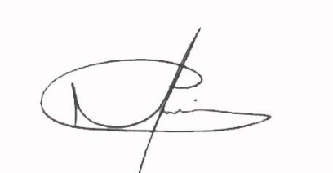
Mário Roberto Utzig Filho
Prefeito Municipal

